 Ciberseguridad en Entornos de las Tecnologías de la Información
Hacking Ético
TEMA 5
Ataque y defensa en entorno de pruebas, de aplicaciones web
Alberto Diéguez Álvarez

Tabla de contenido
1.- Descripción de la tarea. 3
Caso práctico 3
Apartado 1: Fuerza Bruta con BurpSuite 4
Apartado 2: Cross Site Scripting Almacenado con BurpSuite 14
Apartado 3: Ejecución remota de código con BurpSuite 16
Apartado 4: Ejecución de inyección SQL con BurpSuite 17
Apartado 5: Extraer datos con sqlmap 19

1.- Descripción de la tarea.

Caso práctico

Direct Media (Dominio público)
Una vez Pedro ha completado el curso, ha adquirido los conocimientos necesarios para poder realizar tareas propias de una auditoría de hacking ético sobre un aplicativo web.
Al igual que hicieron sus compañeros Luis y Paloma, Pedro ha de realizar unas sesiones formativas con la finalidad de compartir estos conceptos con sus compañeros de trabajo. De esta manera, todos podrán tener, al menos, unas nociones básicas de ciertas técnicas de hacking ético en aplicativos webs que ha podido aprender Pedro en el curso.
Pedro tiene pensado seguir el mismo enfoque práctico que sus compañeros han dado a este tipo de sesiones formativas dado que todos tienen claro que es el mejor sistema para poder afianzar los conceptos. De modo que configura un laboratorio de pruebas específico para esta temática y resolver de manera práctica algunas de las vulnerabilidades en aplicativos webs aprendidas durante el curso.

¿Qué te pedimos que hagas?

Todos los apartados de esta práctica se realizarán sobre el portal vulnerable DVWA que se encuentra instalado en la máquina metasploitable bajo el protocolo HTTP.
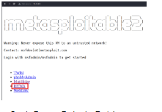
Sergio Romero Redondo. Portales Vulnerables (CC0)
Tendréis que configurar el nivel de seguridad en "low" para poder realizar la práctica. Para ello, una vez accedáis al portal tendréis que configurar el nivel de seguridad en el apartado "DVWA Security"
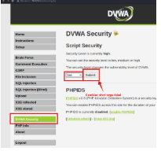
Sergio Romero Redondo. Nivel de seguridad (CC0)

Apartado 1: Fuerza Bruta con BurpSuite
Apoyándote en el proxy de interceptación Burp Suite realiza un ataque de fuerza bruta sobre la funcionalidad "Brute Force" de Damn Vulnerable Web Application.

Preparo la VM metasploitable2 que tenía de tareas anteriores:
- Entro en la VM con las iniciales msfadmin/msfadmin y miro la ip de la VM.
10.0.2.3
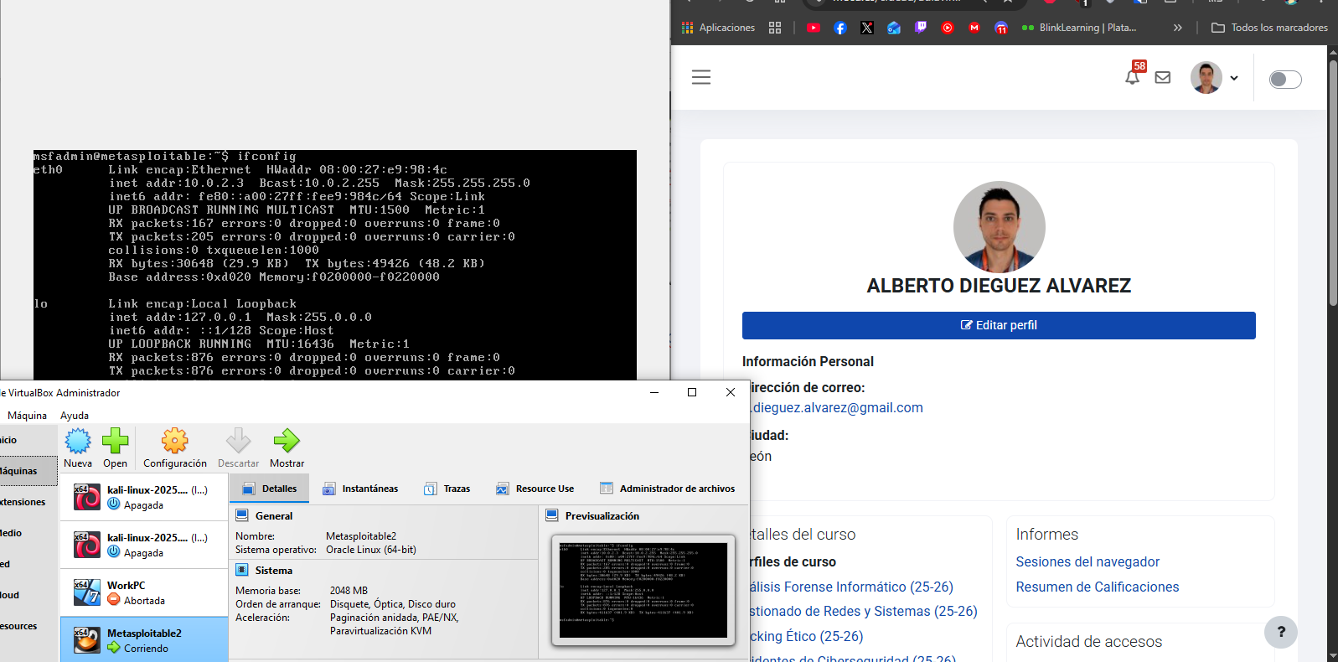
Configuro DVWA, para ello creo un reenvío de puertos para entrar desde Windows.
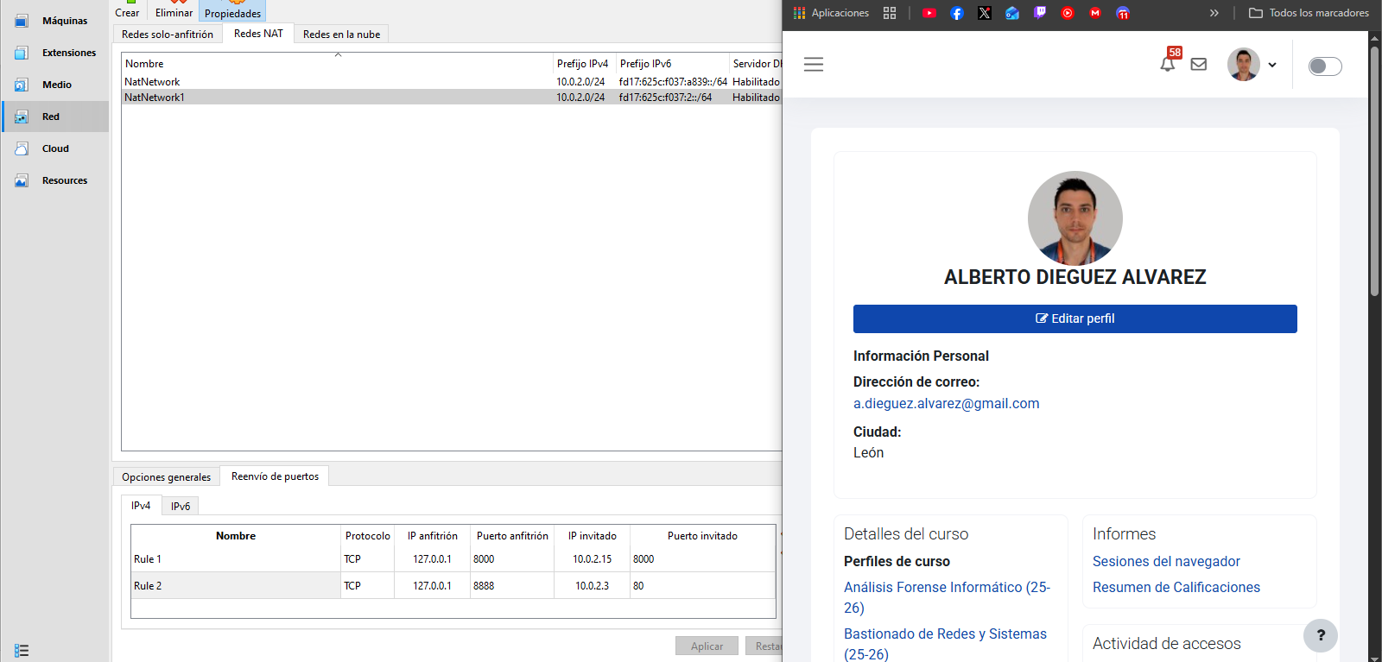
Con esta configuración ahora desde Windows accedo a DVWA desde http://localhost:8888/dvwa
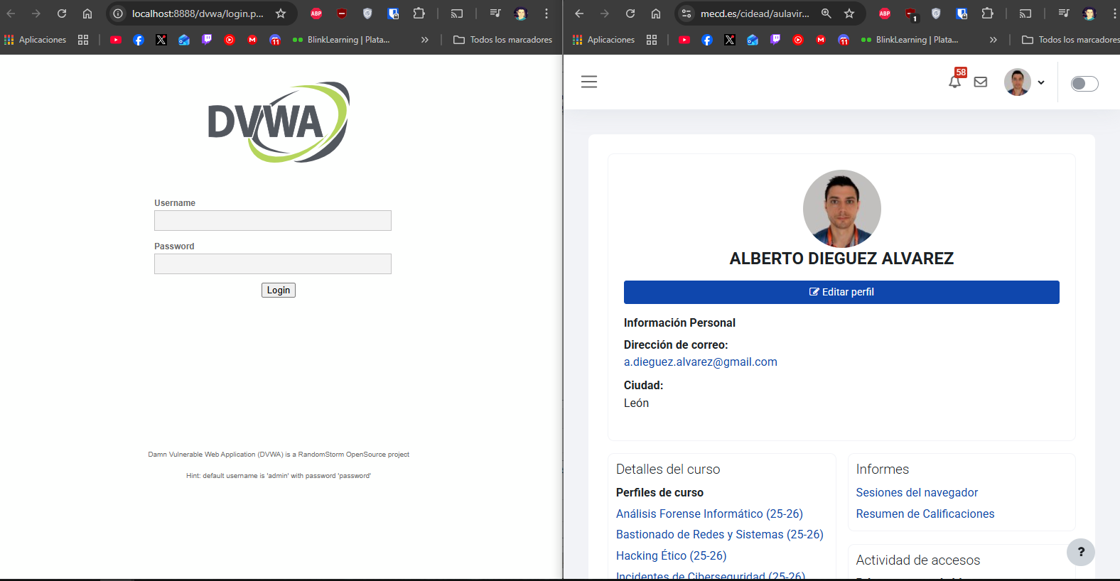
Paso a configurar la seguridad como LOW. Entro con admin/password.
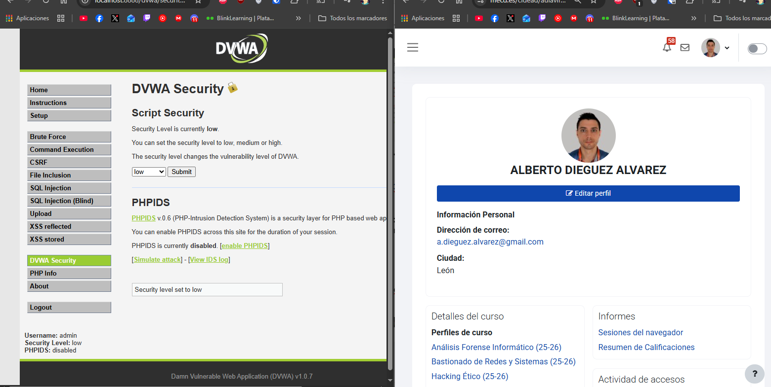

Abro la VM de Kali y compruebo IPs:
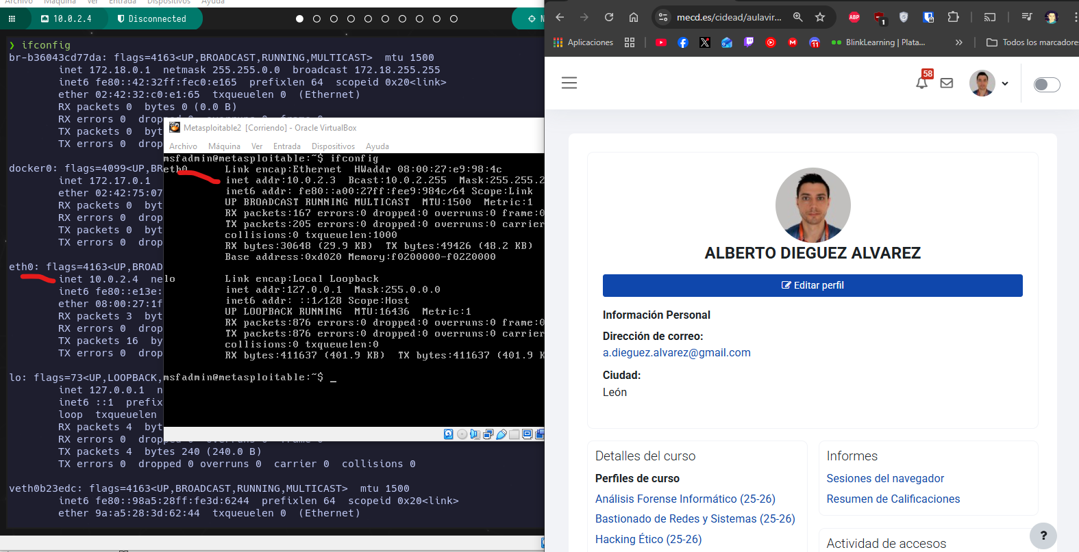
Vemos que la Kali VM es 10.0.2.4 y la metasploitable 10.0.2.3.
Arrancamos BurpSuite.

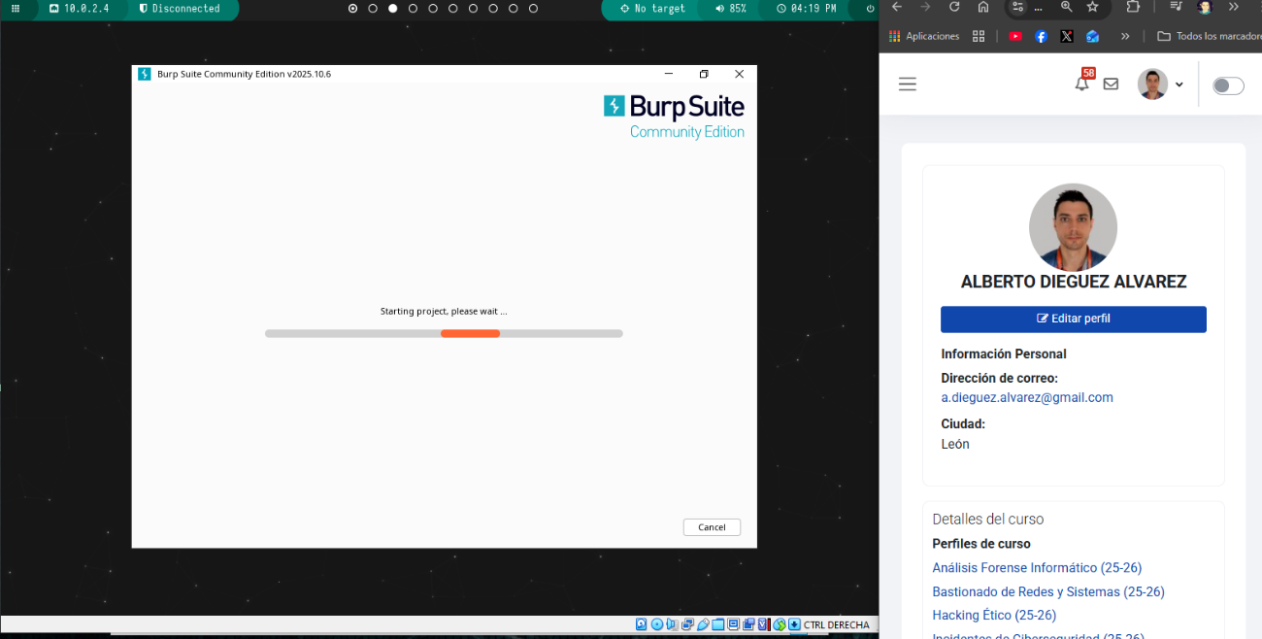
Ahora entro a proxy y activo `Intercept on` y abro el browser.
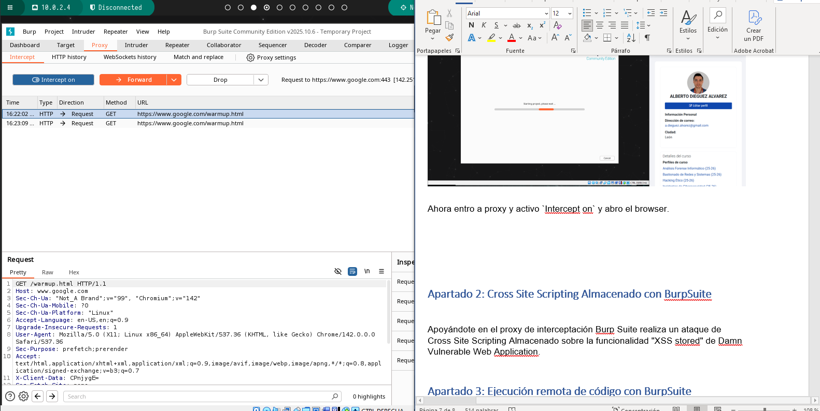

Entro a la web DVWA desde Kali con el browser de BurpSuite, y entro en el apartado Brute Force.
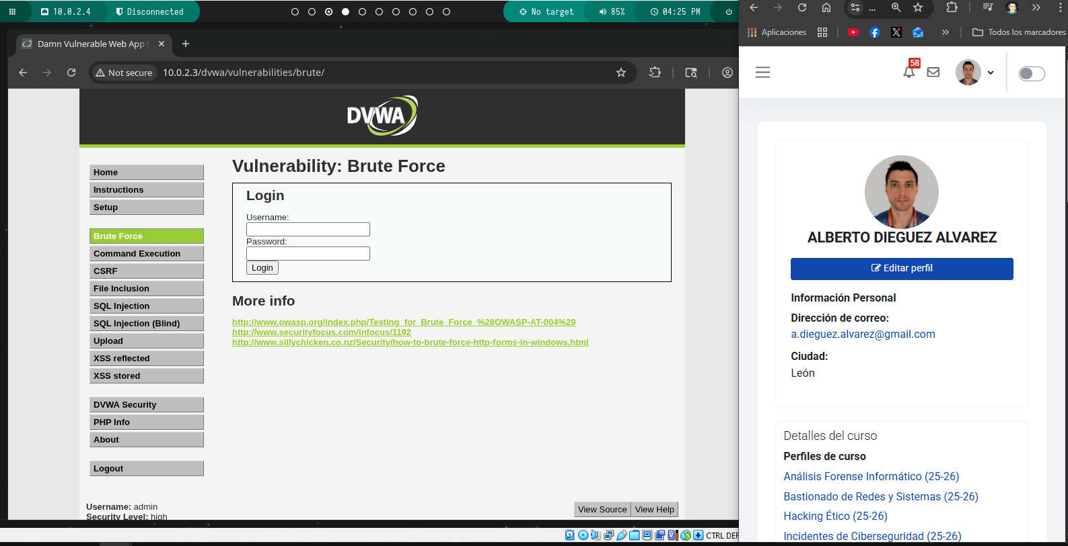

Pongo admin/admin y compruebo que capturo la petición en BurpSuite.
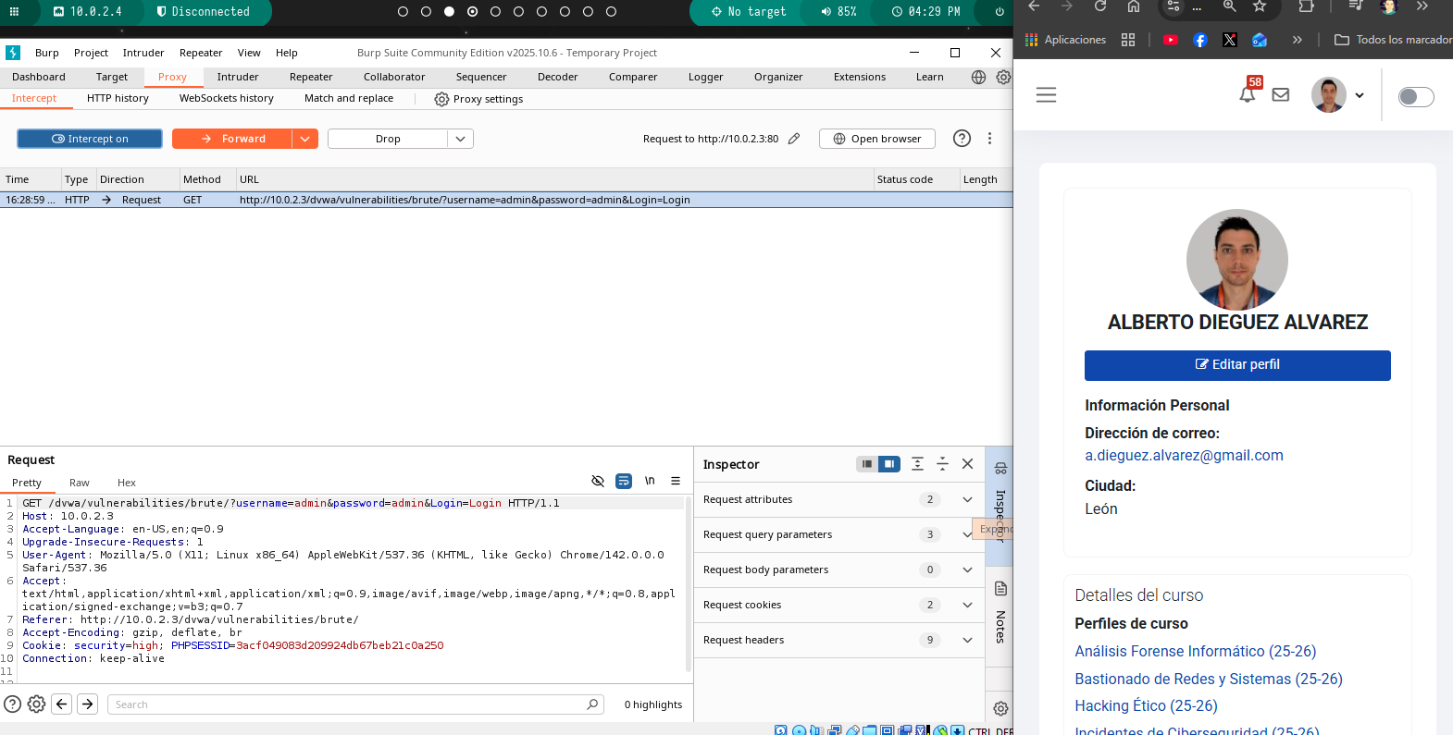

La enviamos al intruder.
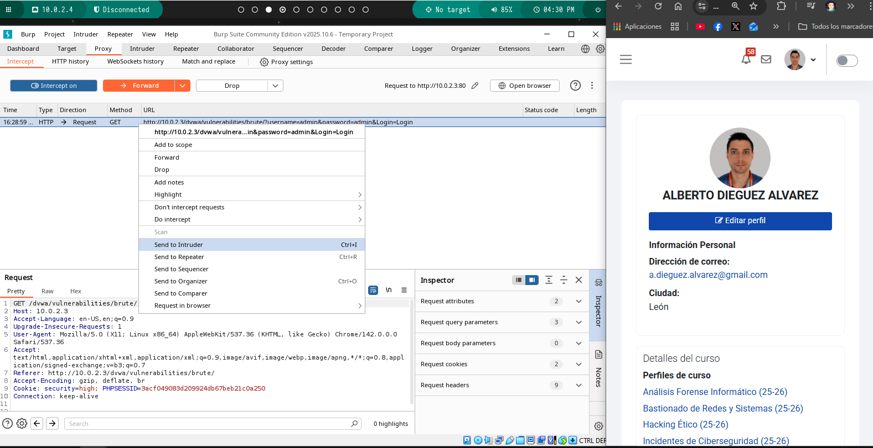

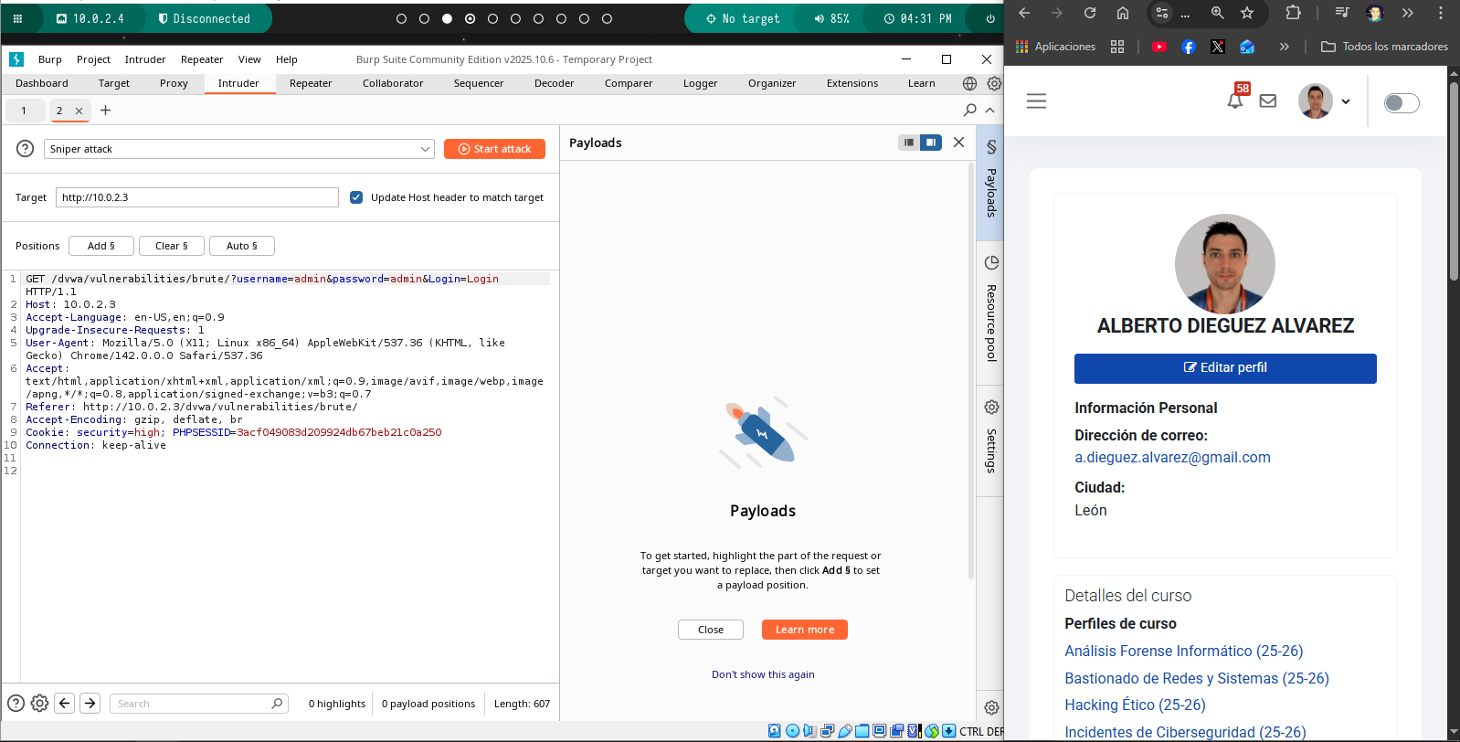

Añado las posiciones que quiero explotar.
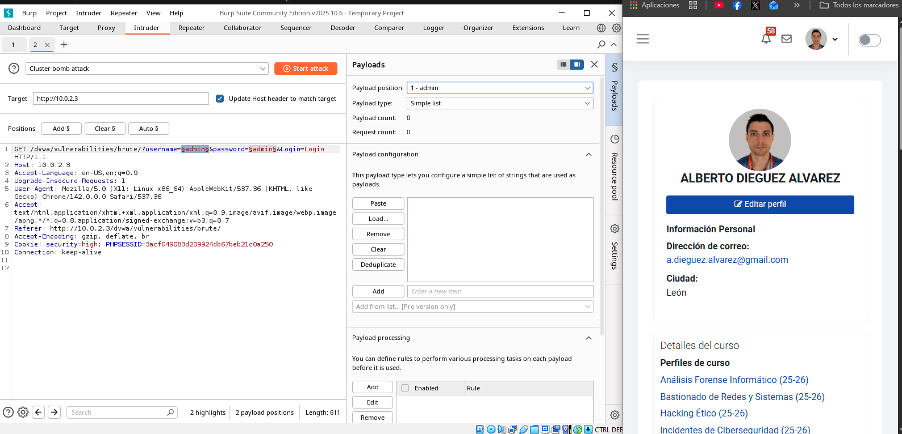
Configuro las listas para cada parámetro, utilizo rockyou com RuntimeFile.
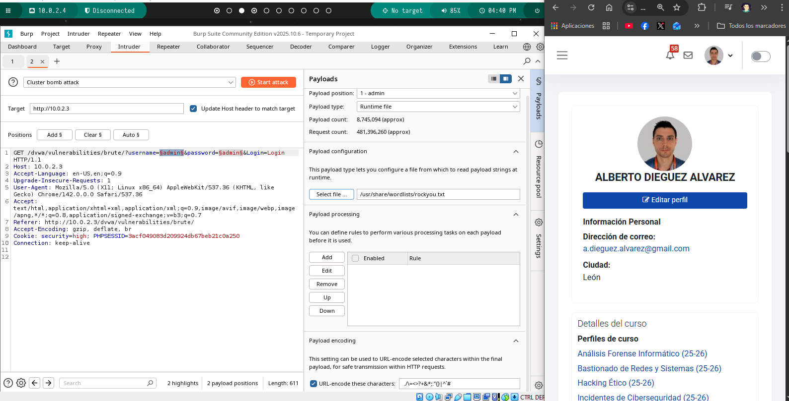

Compruebo los resultados… Al final con la lista de rockyou, se me colgaba o tardaba mucho tiempo, hice una lista de las 100 primera de rockyou y se las añado como una lista:
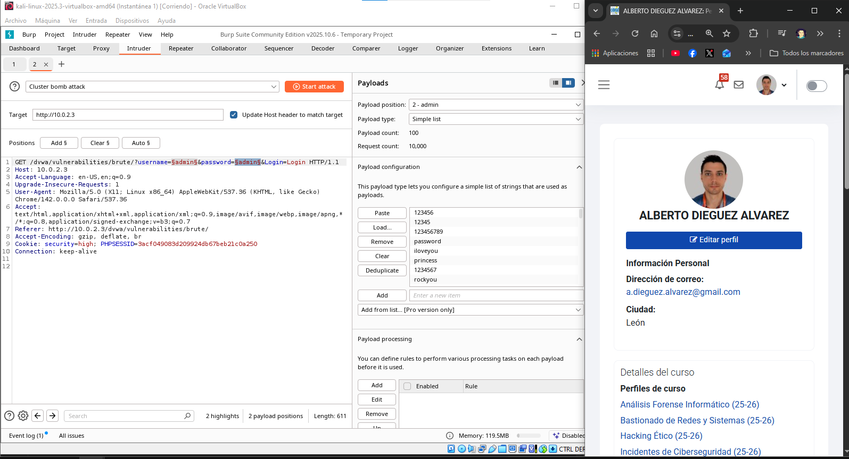
No consigo nada:
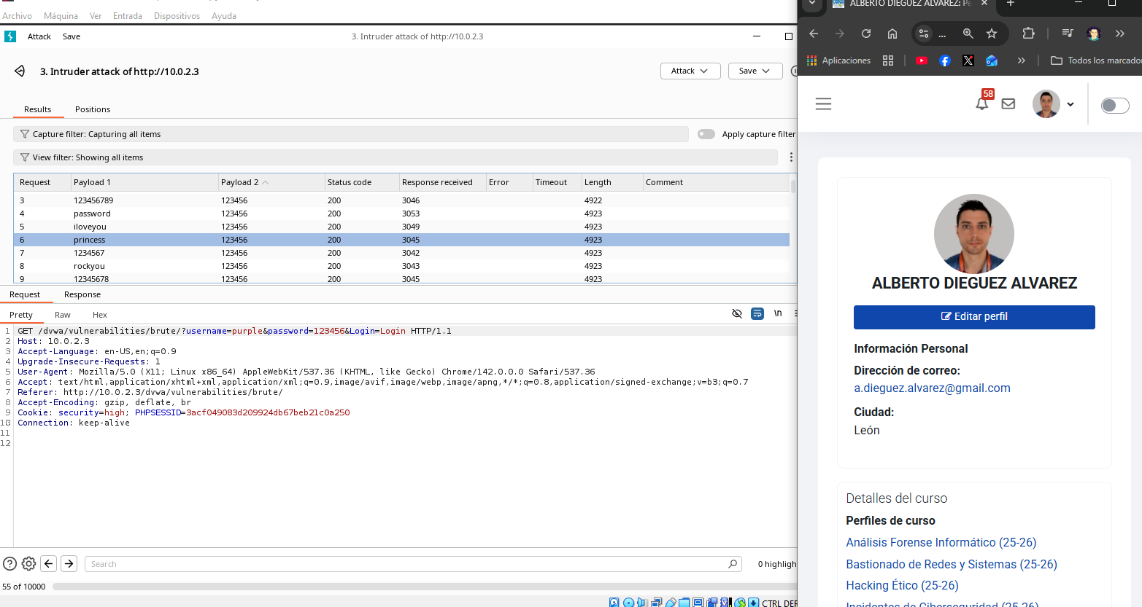
Le pido a ChatGPT que me haga 2 listas de user y pass… quedaría así.
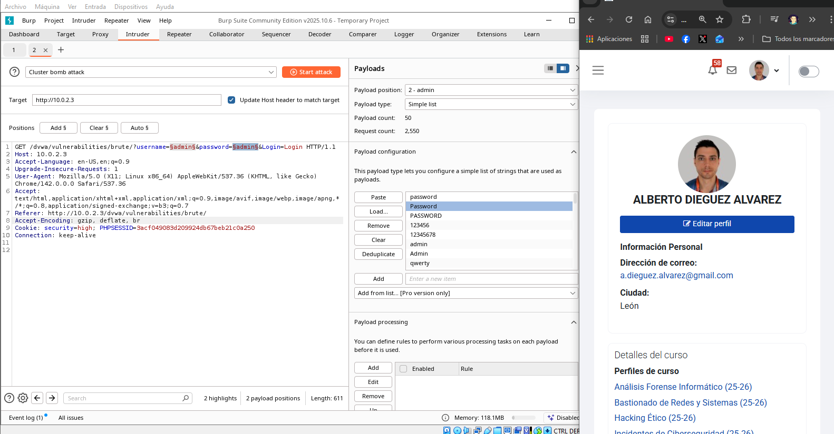
Compruebo los resultados:
Veo que las de 4923 length son incorrectas.
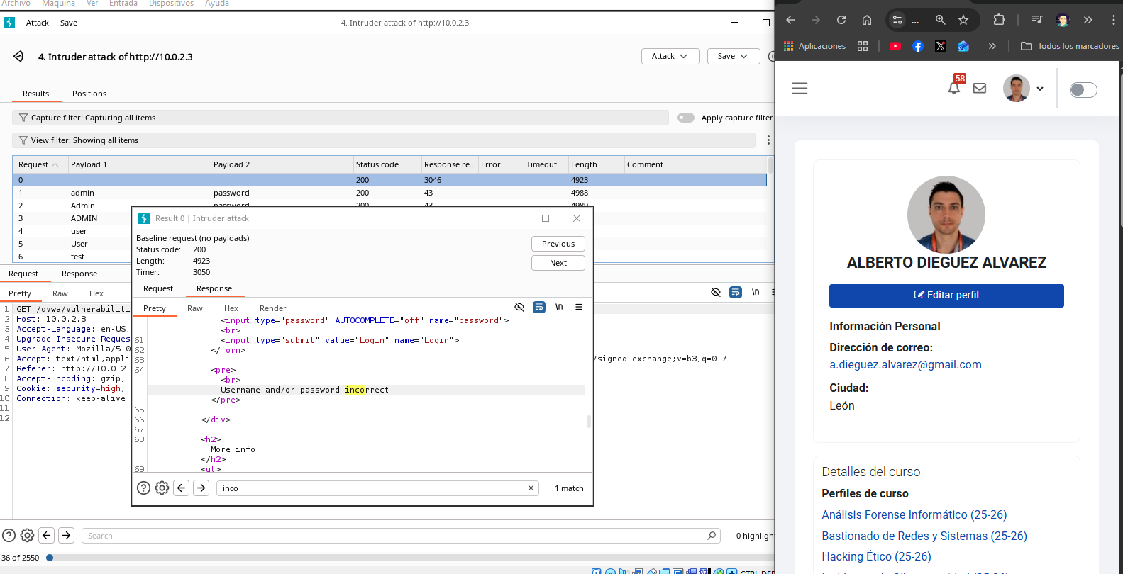
Veo que 4989 de length son correctas: Admin/password
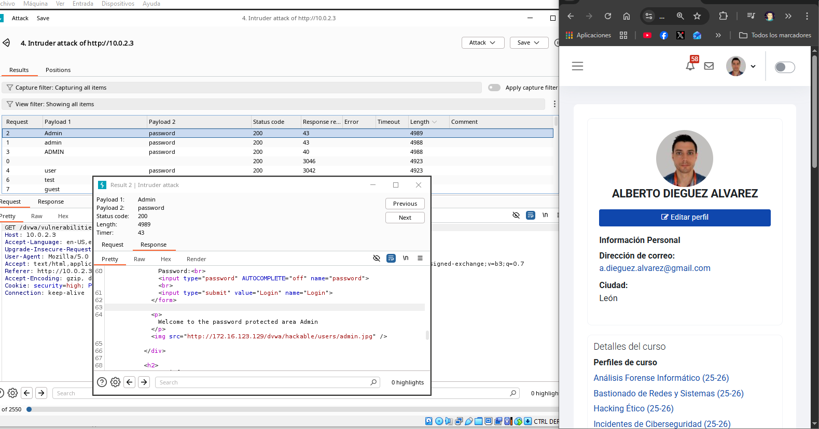
Veo que 4988 son correctas: admin/password y ADMIN/password
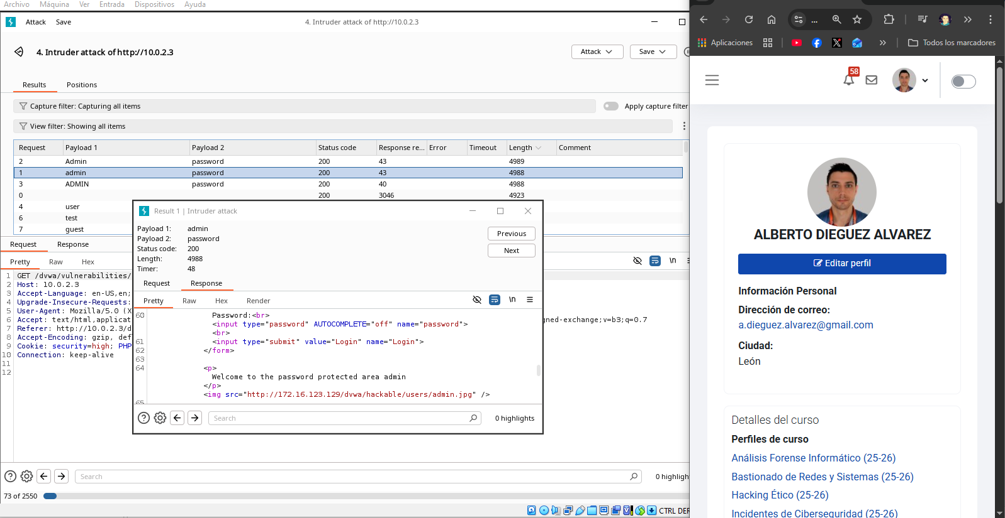

Usando alguna combinación ya puedo acceder:
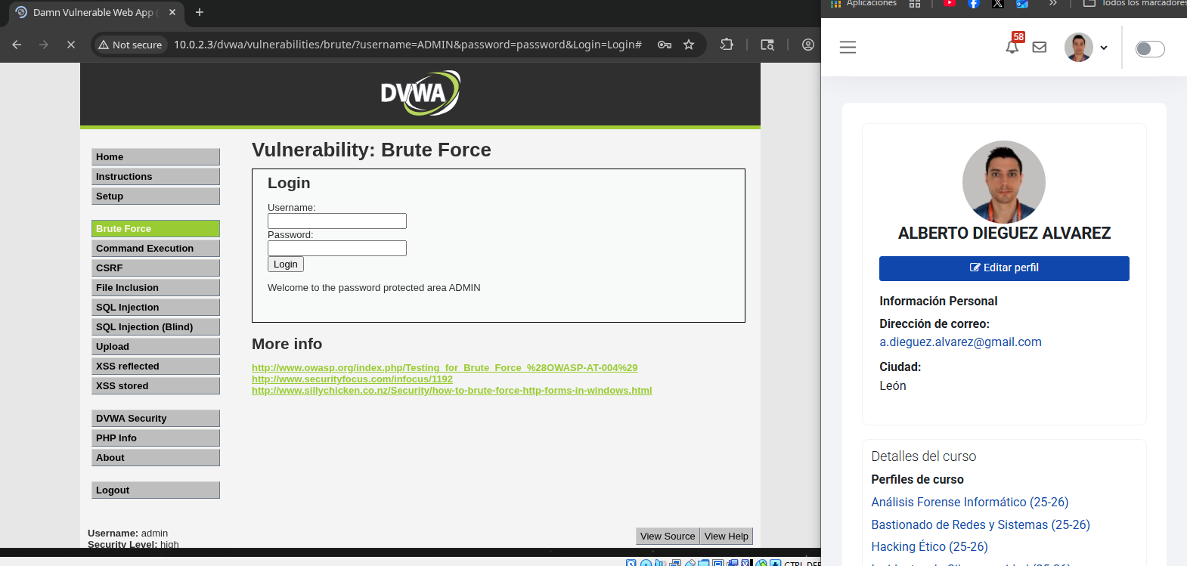

Apartado 2: Cross Site Scripting Almacenado con BurpSuite
Apoyándote en el proxy de interceptación Burp Suite realiza un ataque de Cross Site Scripting Almacenado sobre la funcionalidad "XSS stored" de Damn Vulnerable Web Application.
Pongo el interceptor, entro en XSS stored e ingreso datos para ver como se comporta.
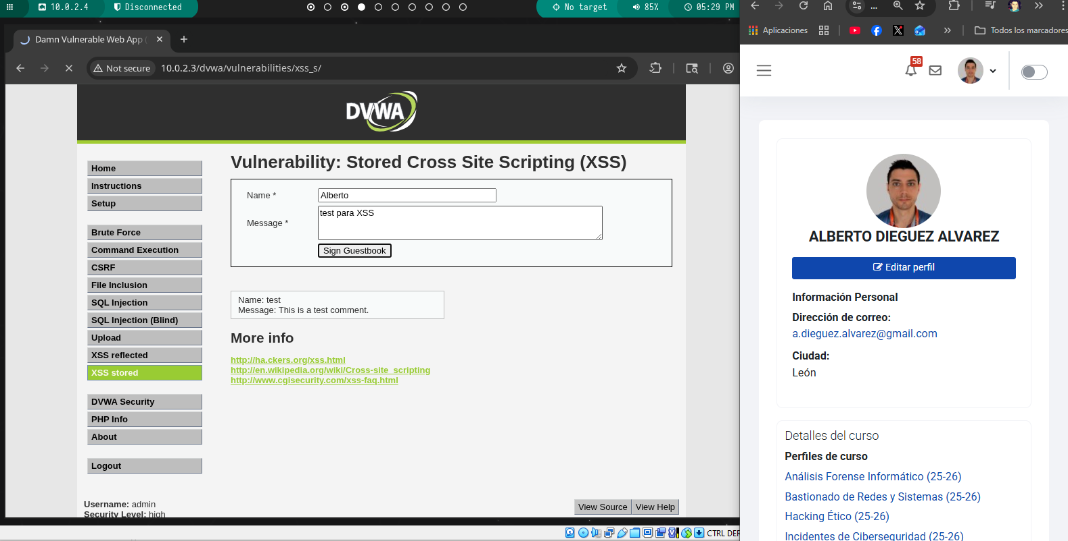
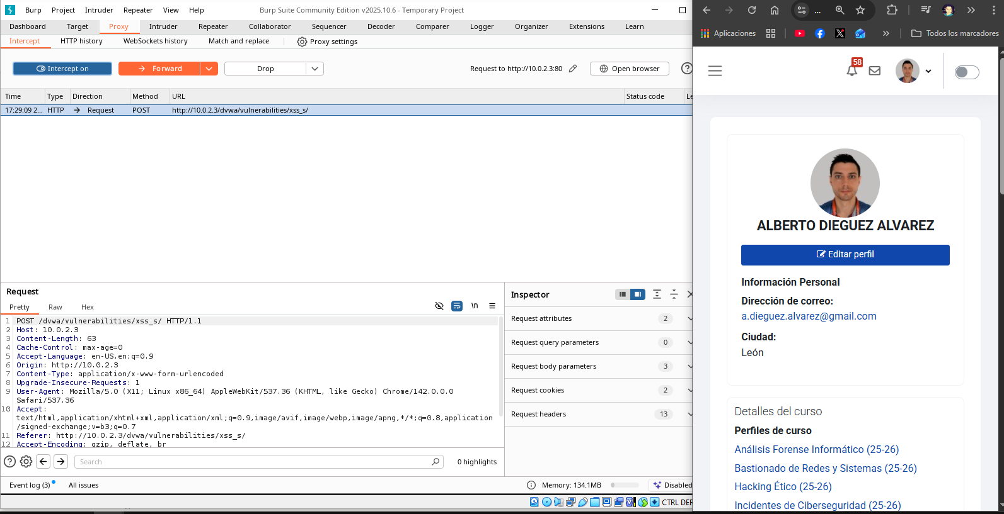

Modifico el mensaje que ingresé y le pongo un script de alerta con un mensaje.
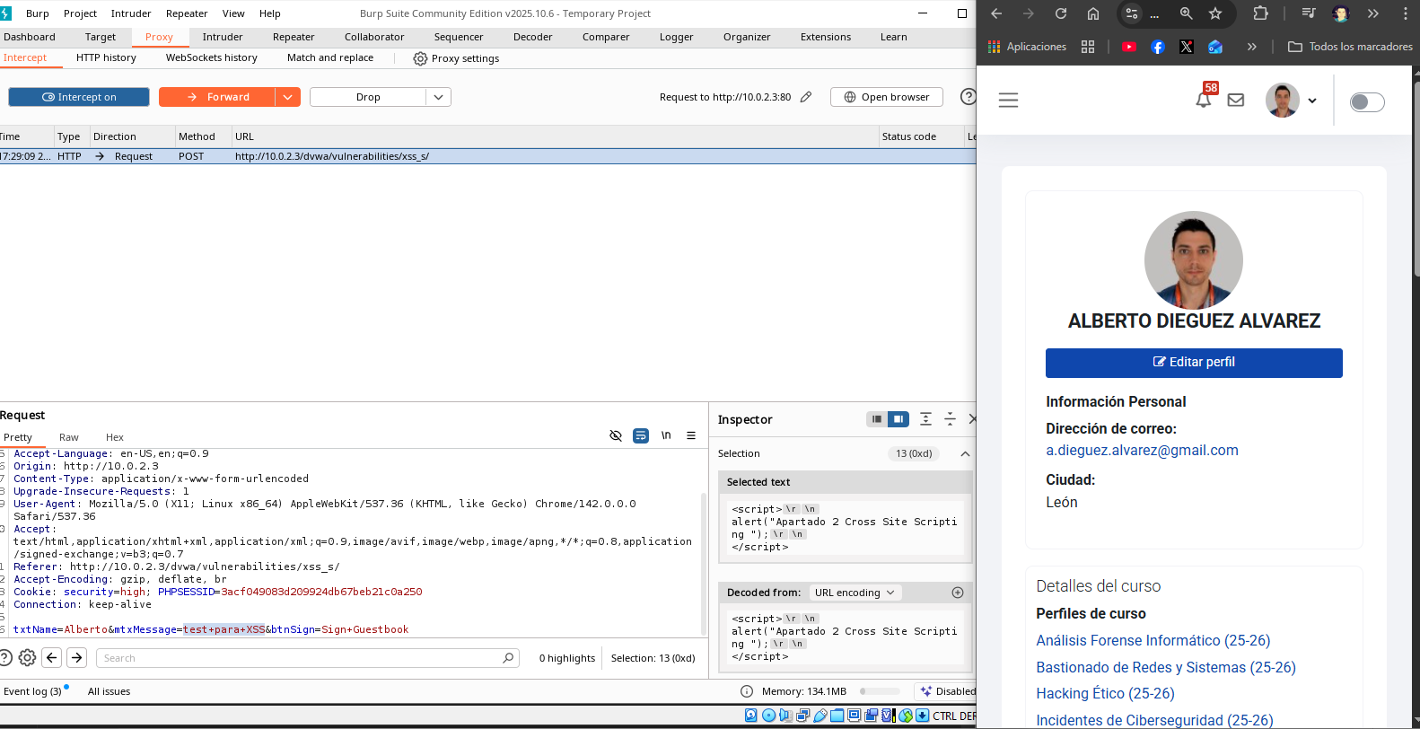
Presionamos forward y comprobamos en la web.
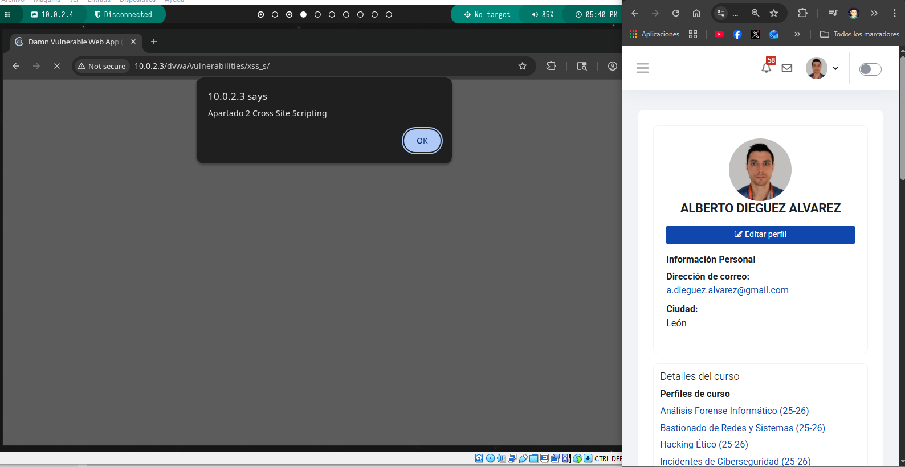

Apartado 3: Ejecución remota de código con BurpSuite
Apoyándote en el proxy de interceptación Burp Suite realiza un ataque de ejecución remota de código sobre la funcionalidad "Command Execution" de Damn Vulnerable Web Application.
Intercepto y pongo la IP de mi Kali. Luego modifico la IP por un comando.
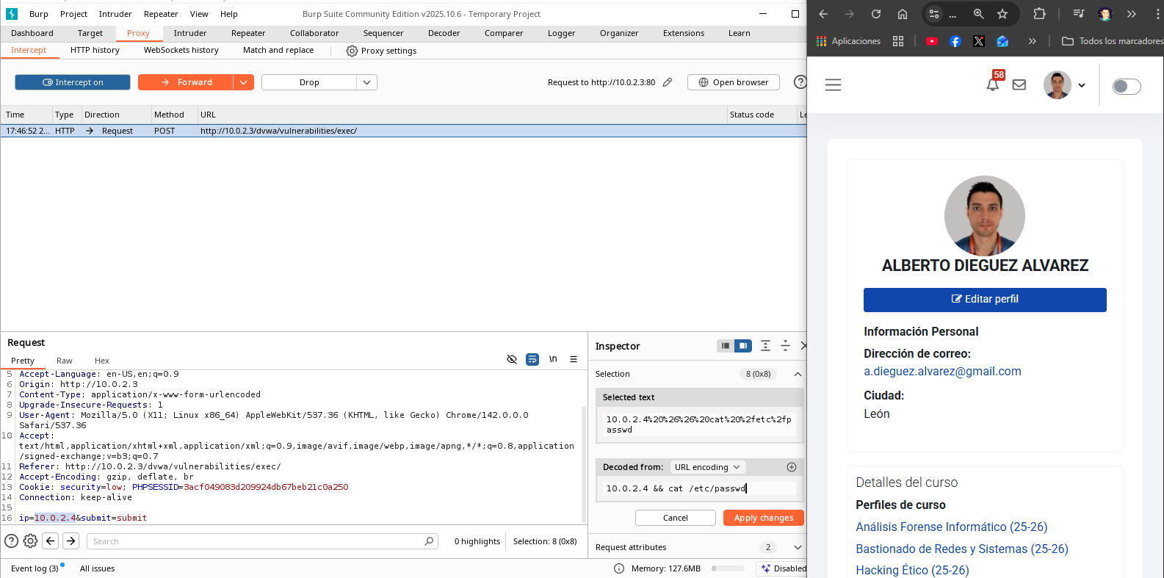
Vemos como se ha ejecutado el script:
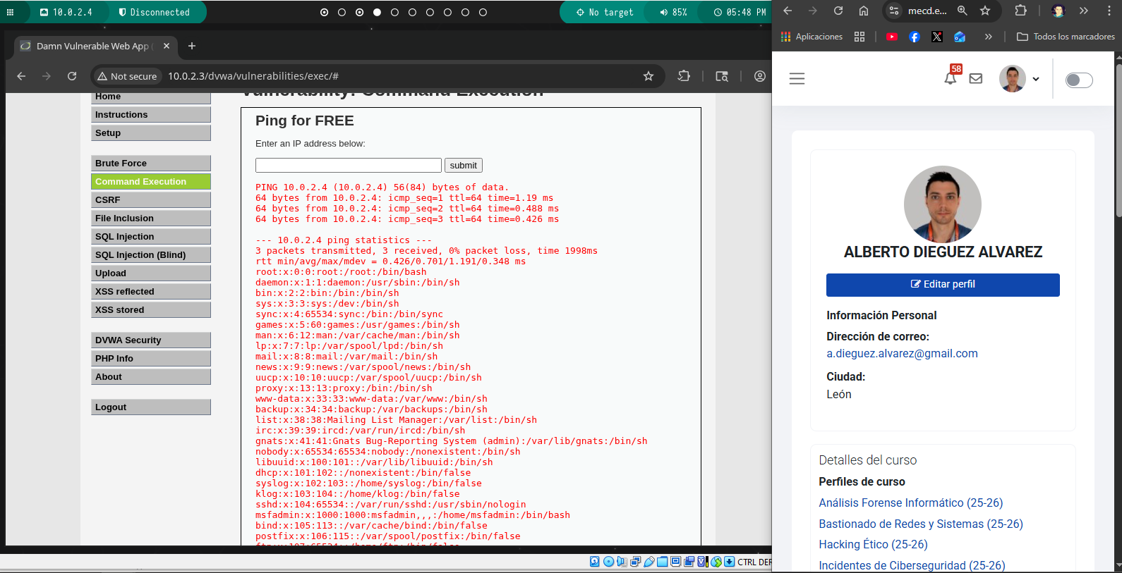

Apartado 4: Ejecución de inyección SQL con BurpSuite
Apoyándote en el proxy de interceptación Burp Suite realiza un ataque de inyección SQL sobre la funcionalidad "SQL injection" de Damn Vulnerable Web Application.
Ingreso un id y lo intercepto:
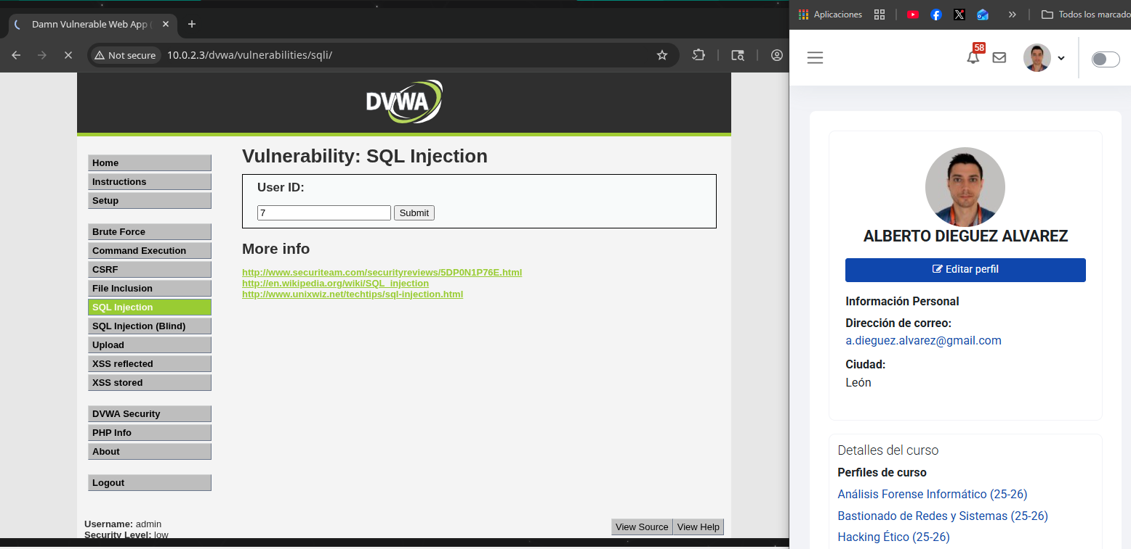
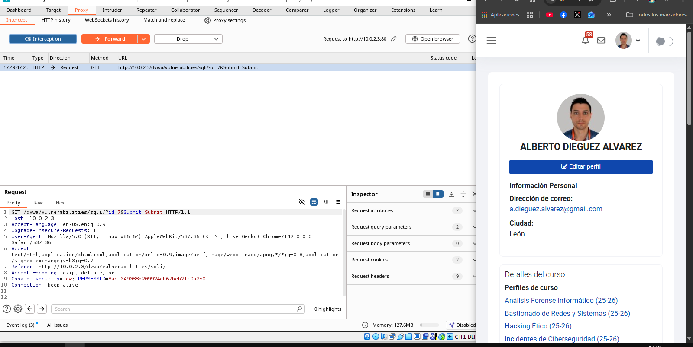
Añado el mítico sql injection:
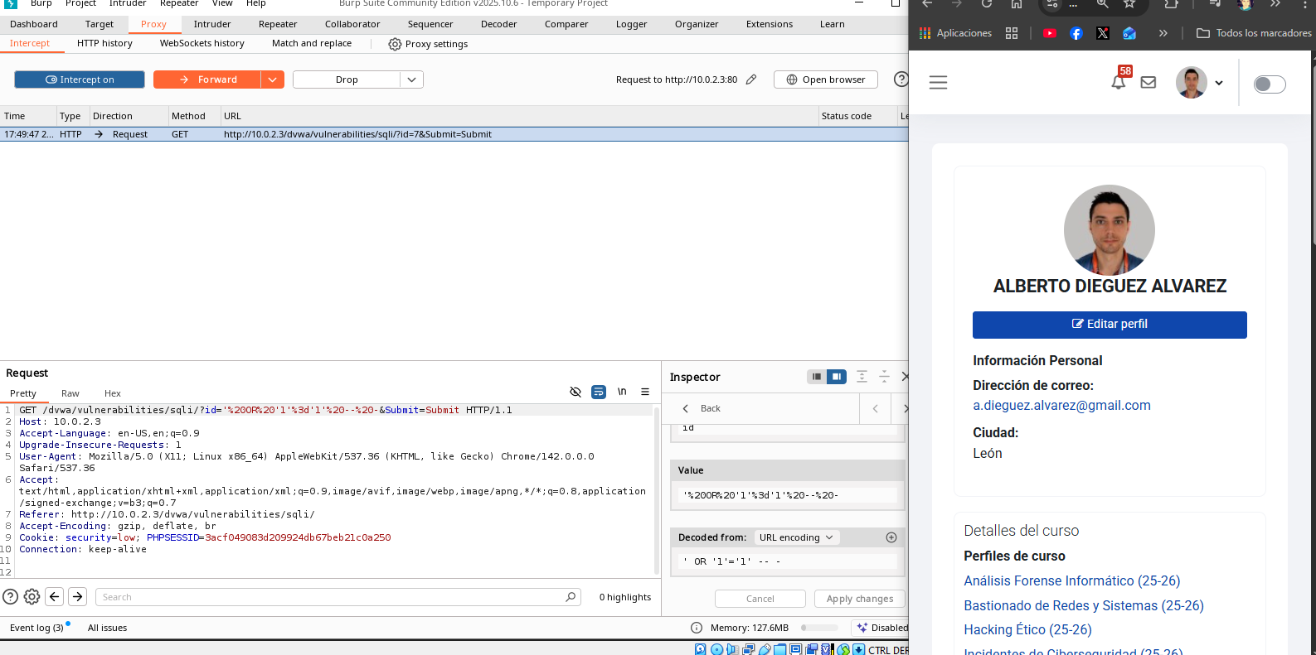
Compruebo:
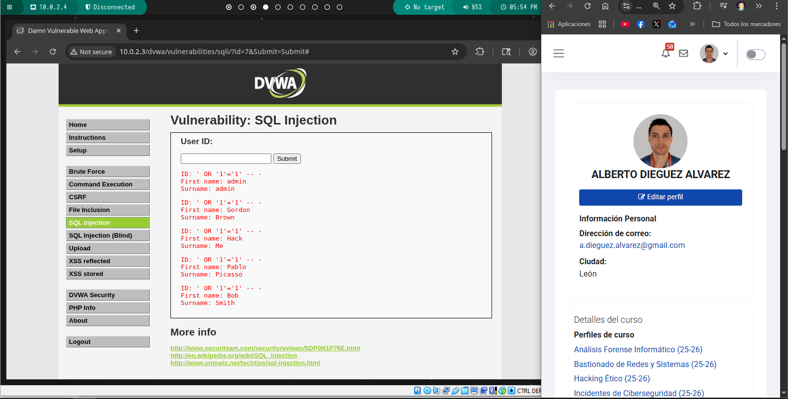

Apartado 5: Extraer datos con sqlmap
Apoyándote en la herramienta sqlmap extrae información de el "Banner de la Base de Datos" utilizando la vulnerabilidad de inyección SQL localizada en el apartado 4 en la funcionalidad "SQL injection" de Damn Vulnerable Web Application.
Ejecutamos la misma acción que antes:
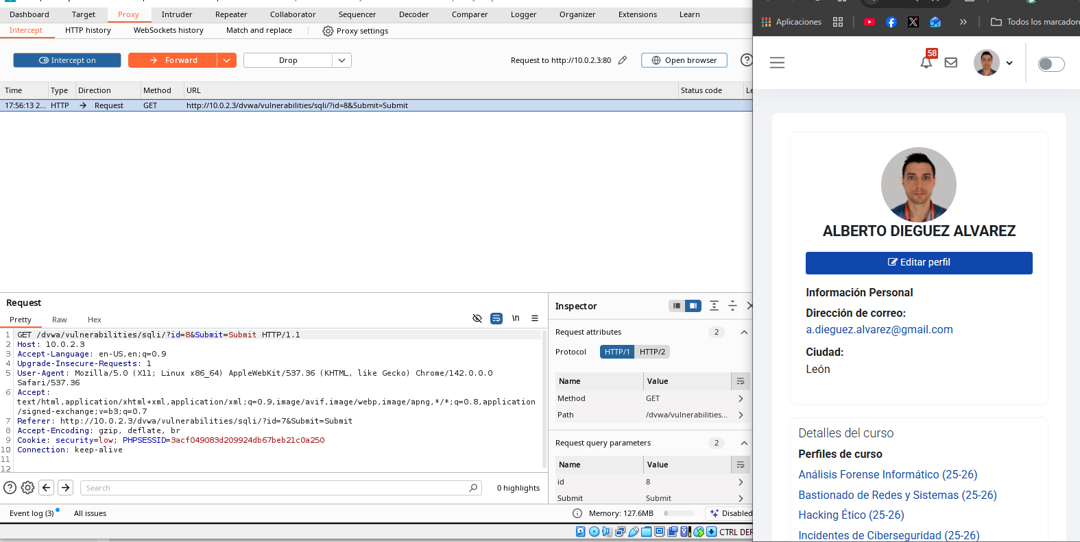
Copiamos el contenido de la request para usarlo en sqlmap. La pegamos en un archivo:
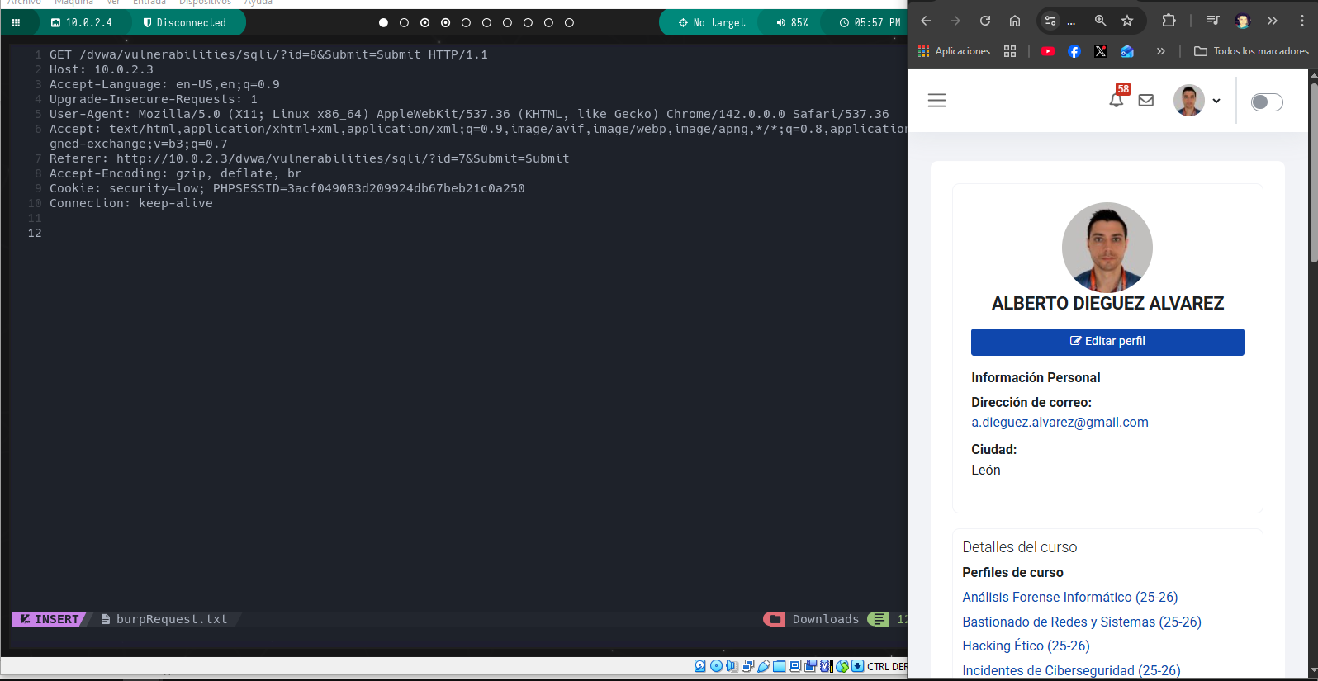

Ejecutamos el siguiente comando:
sqlmap -r burpRequest.txt –baner
Aquí se puede ver el banner: banner: '5.0.51a-3ubuntu5'
